Knihovna v Ostrovci vás zve
na povídání s promítáním
MONGOLSKO
Země, kde se zastavil čas.

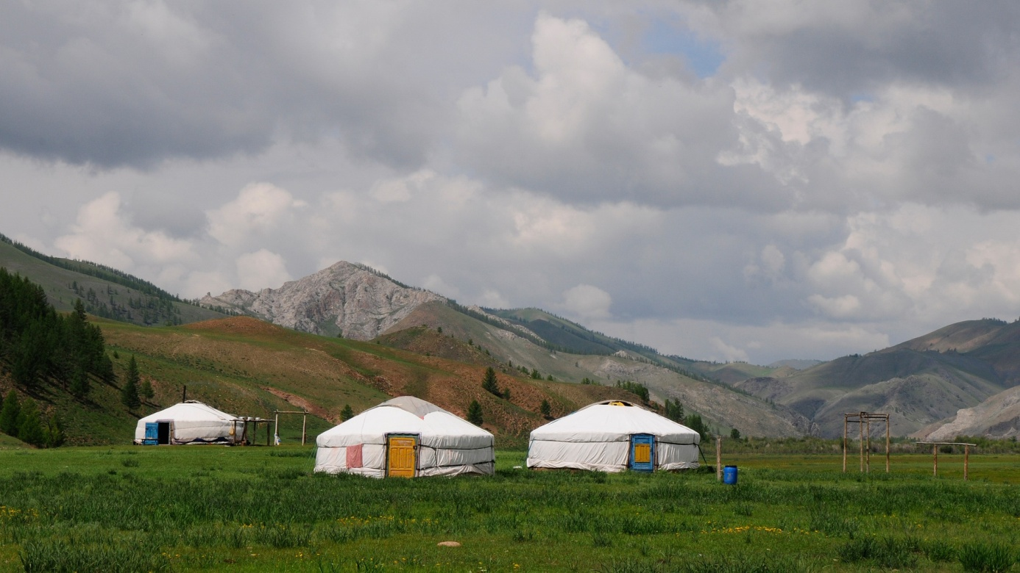

1. část
sobota 13. dubna 2019 v 17.00 hod.
knihovna v budově obecního úřadu

